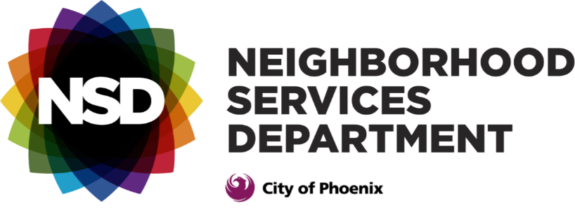

Programa Love Your Block
E
Información de subvenciones de
LOVE YOUR BLOCK
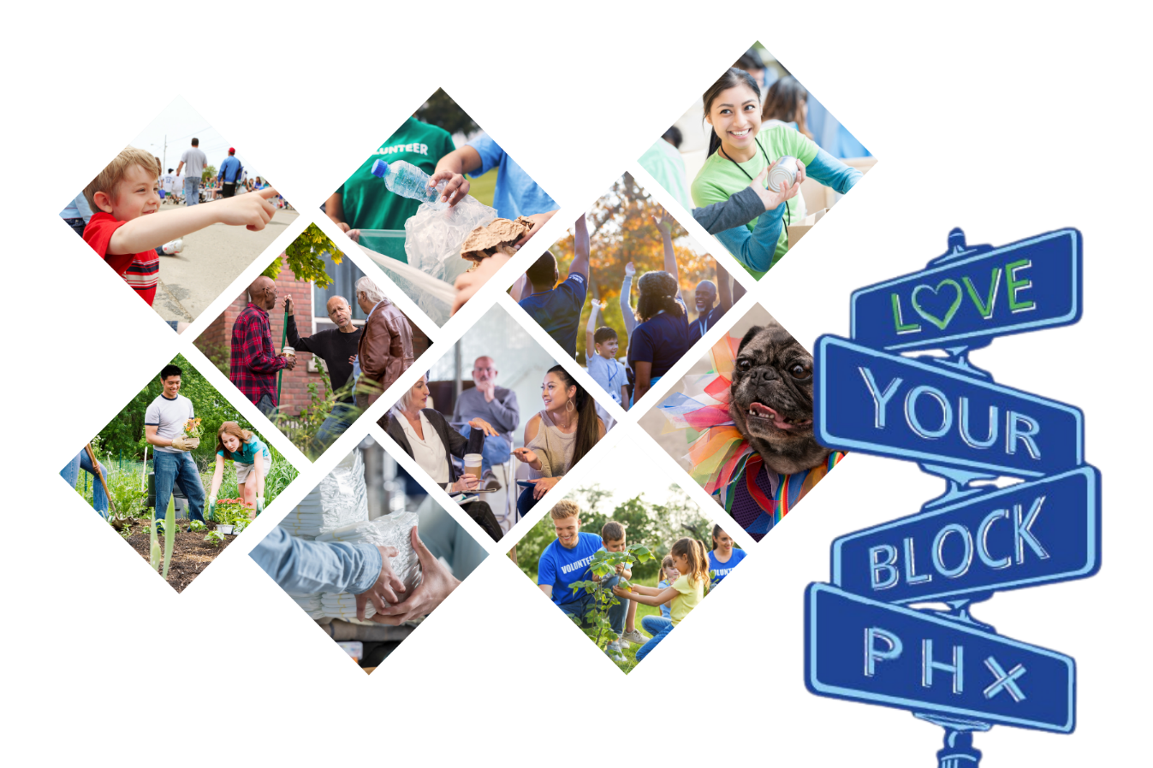

En asociación con la
Gila River Indian Community
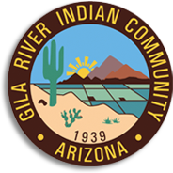
Programa Love Your Block
El programa Love Your Block (LYB), administrado por el Departamento de Servicios a Vecindarios (NSD) de la Municipalidad de Phoenix, es para grupos vecinales y/o grupos de vigilancia de cuadras interesados en marcar la diferencia en su comunidad. El programa está diseñado para mejorar los vecindarios y aumentar el compromiso cívico, con asistencia técnica y oportunidades de financiación de subvenciones del NSD y sus socios. LYB ofrece talleres dirigidos por instructores diseñados para proporcionar información pertinente, recursos y habilidades de compromiso a los residentes del vecindario, que dan lugar a colaboraciones y asociaciones que podrían aportar un impacto positivo a sus respectivas comunidades.

Los objetivos del programa LYB son:
- Reducir el deterioro y embellecer los vecindarios.
- Involucrar a las partes interesadas actuales y nuevas dispuestas a participar en los esfuerzos de mejora del vecindario.
- Desarrollar la capacidad del vecindario mediante la ejecución de un Proyecto sostenible con un impacto positivo.
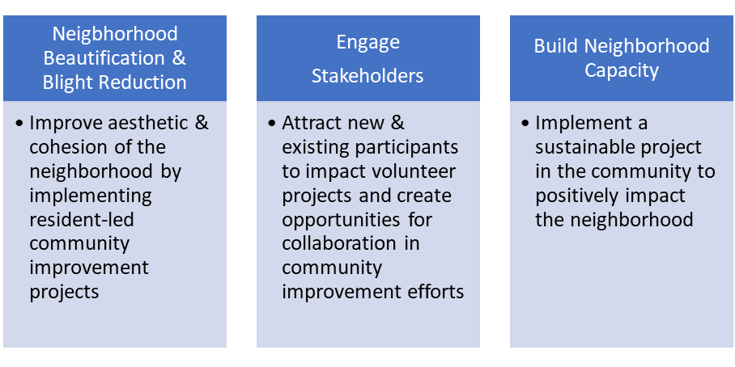
Desarrollar la Capacidad del Vecindario
Atraer a
Partes Interesadas
Embellecimiento del Vecindario y
Reducción de Deterioro
• Mejorar la estética y cohesion del vecindario por medio de poner en marcha proyectos de mejora dirigidos por los residentes.
• Atraer a participantes nuevos y existentes que produzcan un impacto en los proyectos de voluntarios y crearán oportunidades de colaboración en los esfuerzos de mejora de la comundiad.
• Poner en marcha un proyecto sostenible en la comunidad para que produzca un impacto positivo en el vecindario.
La concesión de subvenciones es una de las oportunidades que ofrece el Programa LYB para alcanzar estos objetivos. Se anima a los grupos de vecindarios y vigilancia de cuadras que cumplan los requisitos y figuren en Neighborhood LINK a que soliciten subvenciones de hasta $5,000 para llevar a cabo un proyecto sostenible en su comunidad.
Los beneficiarios de subvenciones concedidas serán responsables de gestionar la finalización de sus proyectos propuestos dentro del plazo de tiempo establecido, así como de buscar y seleccionar socios comerciales o proveedores que presten servicios para completar su proyecto a un costo razonable. Se anima a los beneficiarios a identificar empresas locales que estén comprometidas al éxito de la comunidad.
Requisitos para solicitar una subvención LYB
- Ser un grupo vecinal activo que figure en el Neighborhood LINK del NSD desde enero de 2024, como mínimo.
- Debe proponer el alcance y el presupuesto de un proyecto que beneficie al vecindario/comunidad y sea accesible para sus residentes. La propuesta debe incluir un plan de mantenimiento para el proyecto propuesto, si procede.
- Debe contar con un mínimo de tres miembros del grupo vecinal implicados en el proyecto propuesto.
- Debe demostrar la capacidad de completar el proyecto en un plazo de seis meses (extensiones al plazo de tiempo pueden ser concedidas a discreción del Administrador del Programa de LYB).
- Si el lugar propuesto para el proyecto se encuentra en una propiedad privada, el solicitante deberá presentar una carta de autorización por escrito del dueño de la propiedad, junto con la solicitud rellenada.
- La solicitud completa deberá recibirse antes de la fecha límite, 5 p.m. lunes, 15 de abril de 2024.
- Si se les concede, los solicitantes deben poder asistir al taller obligatorio de LYB el sábado, 11 de mayo de 2024, junto con otros tres a seis miembros del grupo vecinal.

Los beneficiarios de subvenciones anteriores no podrán volver a solicitar una subvención en un plazo de tres años.

El proceso de revisión de las solicitudes de subvención LYB será gestionado por el responsable de LYB y puntuado por un comité de revisión formado por personal municipal y líderes comunitarios (que no solicitan la subvención). La propuesta con la puntuación más alta de cada Concejo Municipal recibirá una subvención LYB. Se concederán un total de ocho subvenciones, de hasta $5,000 cada una. Si no se recibe ninguna solicitud/propuesta de un distrito de la Municipalidad, se concederá la subvención LYB al solicitante con la siguiente puntuación global más alta.

Requisitos para el beneficiario de una
Subvención de LYB
- Como parte del desarrollo del liderazgo, se anima a los grupos vecinales que reciben subvenciones LYB a que manejen y dirijan sus propios proyectos. Los grupos son responsables de desarrollar el alcance de su proyecto, gestionar su presupuesto y ejecutarlo.
- Los beneficiarios deben investigar e identificar a los proveedores para su proyecto y presentar cotizaciones de precios estimados junto con la solicitud.
- Los beneficiarios deberán presentar facturas por cada gasto identificado en el presupuesto del proyecto, que serán pagadas directamente por el personal de LYB. Las facturas deberán reflejar el precio más razonable que el grupo haya podido encontrar para mantenerse dentro del presupuesto.
- Sólo se desembolsarán fondos para una factura actual del proveedor que incluya un número de factura único, fecha y total. Las facturas deben enviarse al correo electrónico de LYB con una breve nota que explique el motivo de la factura.
- Además del personal de LYB, los beneficiarios de subvenciones pueden trabajar con el Especialista en Vecindarios de su zona sobre cómo solicitar el pago directo a sus proveedores por los bienes y servicios prestados. Los especialistas pueden ayudarles a rellenar los formularios necesarios y asegurarse de que los recibos y las facturas se han presentado a tiempo. Los beneficiarios pueden presentar el alcance final del proyecto, el presupuesto y la documentación de las facturas o estimaciones al Especialista en Vecindarios de su zona, que a su vez necesitará la aprobación del Administrador de LYB y del Director Adjunto de Participación Vecinal. Para encontrar a su Especialista en Vecindarios, consulte esta página: phoenix.gov/nsd/programs/neighborhood-specialist
- Los beneficiarios pueden gastar hasta el importe concedido. El importe máximo que puede solicitar un grupo es de $5,000, impuestos y tasas incluidos.
Uso de los fondos de la subvención
- Los fondos pueden utilizarse para materiales de marketing que promuevan o aumenten el conocimiento de la identidad del grupo vecinal, como camisetas, gorras, elaboración de boletines, folletos y otros materiales para la creación de marca y el compromiso.
- Los fondos pueden utilizarse para pagar servicios que apoyen un proyecto propuesto, como los servicios prestados por un muralista o una empresa de barricadas para una feria en la calle.
- Los gastos de comida y bebidas no alcohólicas, incluidos en el presupuesto del proyecto propuesto, no deben superar el 5% del presupuesto total del proyecto (o de la cantidad total solicitada). Por lo tanto, el costo proyectado para comida y bebidas no alcohólicas debe ser de hasta $250.
- Los fondos pueden utilizarse para materiales de construcción necesarios para el proyecto.
- Los grupos deben gastar los fondos concedidos antes del 13 de sept. de 2024, lo que significa que todas las facturas y demás documentación deben remitirse al Administrador de LYB antes de las 5 p.m. el 13 de sept. de, 2024 . Es posible que los fondos restantes no estén disponibles después de esta fecha o que no puedan optar a una prórroga.
Uso prohibido de los fondos de la subvención
- Administración de la propia subvención.
- Proyectos en propiedad privada, incluidos, entre otros, jardinería, vallado, pintura, etc. Puede haber excepciones a esta regla. Si el lugar del proyecto se encuentra en una propiedad privada, los solicitantes deberán incluir en su solicitud de subvención una carta de autorización del propietario.
- La compra de tarjetas o cheques regalo.
- Bebidas alcohólicas, incluidos el vino y la cerveza.
- Premios y rifas.
- Entradas o tarifas de admisión para cualquier excursión no educativa dentro o fuera del estado, incluidos parques acuáticos y de atracciones.
- Excursiones o viajes (educativos o no educativos) fuera del estado.
- Alquiler o compra de vehículos de motor.

Finalización del PROyecto
Los proyectos deberán completarse antes del 31 de oct. de 2024, a menos que el gerente de LYB haya concedido una prórroga por escrito. Una vez finalizado el proyecto, los grupos deberán proporcionar al gerente de LYB lo siguiente:

- Fotos del proyecto, durante la fase de desarrollo y la fase de finalización, para incluirlas en el informe final que cuenta la historia de éxito del grupo.
- Proporcione cualquier métrica que demuestre los esfuerzos y el impacto del proyecto en la comunidad. Las métricas pueden incluir:
  - Número de voluntarios y horas de voluntariado.
  - Número de residentes afectados por el proyecto.
  - Si el proyecto es una limpieza comunitaria, el tonelaje de escombros retirados.
  - Si el proyecto es un evento comunitario, número de participantes o participantes previstos.
- Encuesta completada para ayudarnos a entender su experiencia con el proceso LYB, así como para ayudarnos a mejorarlo.
- Todas las fotos, métricas y narraciones relacionadas con el proyecto del grupo vecinal deben enviarse al Administrador de LYB para el 8 de nov. de 2024 o antes.

Ejemplos de proyectos anteriores
- Instalación de letreros en las señalizaciones de las calles para dar a conocer la identidad del vecindario.
- Pintar los números de las casas del vecindario en la acera.
- Murales que reflejen la identidad y el embellecimiento del vecindario (se requerirá el permiso por escrito del dueño de la propiedad en relación con el uso de la pared o la fachada del edificio que se pintará).
- Proyectos de limpieza paisajística en el derecho de paso para minimizar el deterioro y aumentar el compromiso de la comunidad.
- Plantación de árboles y arbustos en el derecho de paso (puede requerir un acuerdo entre la MUNICIPALIDAD DE PHOENIX y la parte responsable sobre el mantenimiento adecuado de los árboles y arbustos).
- Creación de puntos de recogida de excrementos de perros/mascotas que animen a los dueños a recoger los excrementos de sus mascotas.
- Instalación de una "pequeña biblioteca gratuita" para que los residentes del vecindario compartan sus obras favoritas y fomenten la lectura.

Información importante de contacto
Correo electrónico del Programa de LYB: LoveYourBlock@phoenix.gov
Gerente de LYB: Ray Yocopis, ray.yocopis@phoenix.gov, 602-495-0116
Coordinador de LYB (contabilidad): Ashley Henderson, ashley.henderson@phoenix.gov,
602-261-8109

Para encontrar su Especialista en Vecindarios: phoenix.gov/nsd/programs/neighborhood-specialist

Actualizado el 11 de marzo de 2024

